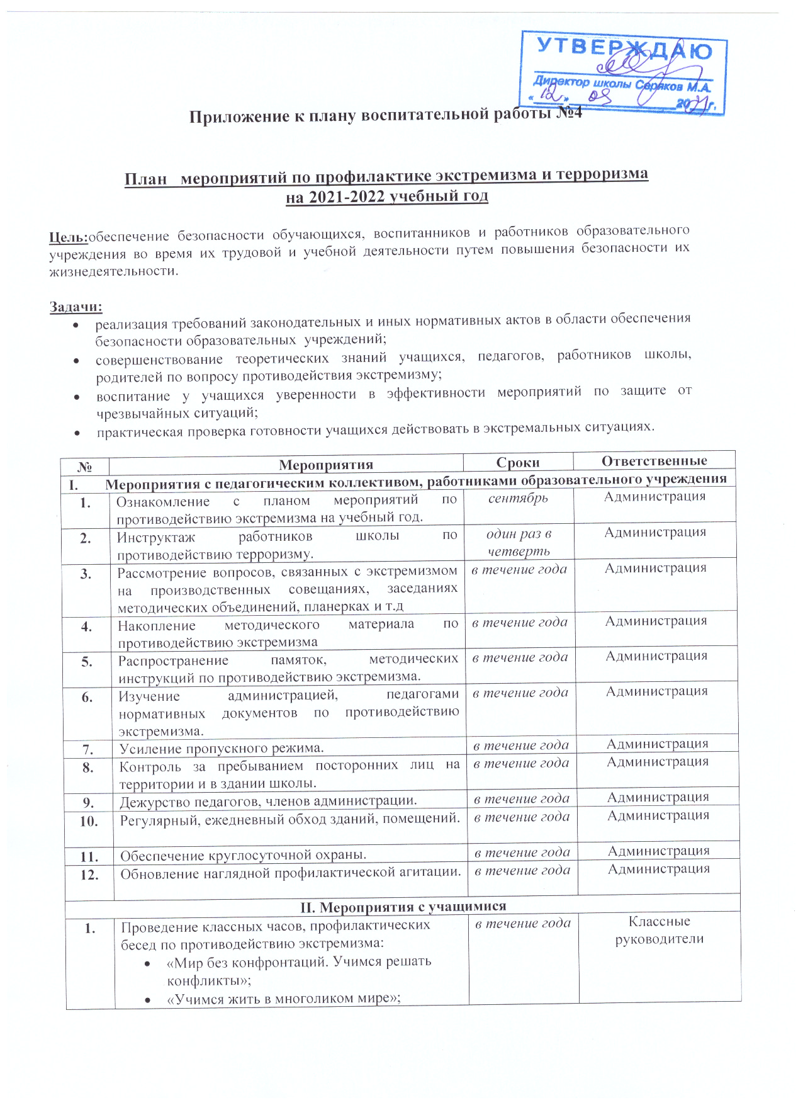

4. | Распространение памяток, методических инструкций по обеспечению жизни. | в течение года | Классные руководители
5. | Проведение мероприятий в рамках «День защиты детей» | Май | Классные руководители
6. | Мероприятия, посвященные Дню народного единства. | ноябрь | Классные руководители
7. | Мероприятия в рамках международного Дня толерантности:  - конкурс социальной рекламы «Будьте бдительны»;  - дискуссии на темы «Ценностные ориентиры молодых», «Терроризм - зло против человечества», «Национальность без границ». | ноябрь | Педагог-организатор  Классные руководители
8. | Уроки права «Конституция РФ о межэтнических отношениях». | декабрь | Учитель истории
9. | Тренировочные занятия « Безопасность и защита человека в чрезвычайных ситуациях» | в течение года | Учитель ОБЖ
10. | Изучение на уроках обществознания нормативных документов по противодействию экстремизма, терроризма. | в течение года | Учитель обществознания
11. | Проведение информационных часов по экстремистским молодежным организациям. | в течение года | Классные руководители
12. | Проведение профилактических бесед работниками правоохранительных органов по противодействию экстремизма. | в течение года | Педагог-организатор
III. Мероприятия с родителями
1. | Проведение родительских всеобучей по данной теме. | в течение года | Классные руководители
2. | Распространение памяток по обеспечению безопасности детей | в течение года | Классные руководители
3. | Рассмотрение на родительских собраниях вопросов, связанных с противодействием экстремизма. | в течение года | Классные руководители
IV. Мероприятия совместно с субъектами профилактики
1. | Проведение совместных мероприятий по противодействию экстремизма и терроризма совместно с работниками правоохранительных органов. | в течение года | Администрация

Зам. директора по ВР: ___________________ О.А. Сахарнова

